[江苏省中医院 2 区论文被指多处染色图重叠，曾获国自然支持](https://mp.weixin.qq.com/s?__biz=Mzk0ODcwOTAyMQ==&mid=2247498888&idx=1&sn=bbb6e4f08b468a06d8ed675282efee27)

柯南君[柯南科研](javascript:void(0);)2025-04-14 09:08:41浙江

Conan scientific research

**质疑资讯**

**科研诚信**

**撤稿披露**

2018年10月，江苏省中医院(南京中医药大学附属医院)在International Journal of Nanomedicine（IF 6.6002 /2区）期刊上发表了一篇论文。在发表6年后，因图片组内重复在pubpeer上被读者质疑。论文题为“Oridonin-loaded and GPC1-targeted gold nanoparticles for multimodal imaging and therapy in pancreatic cancer”。

第一作者：南京中医药大学的Wenli Qiu

通讯作者：江苏省中医院的Zhongqiu Wang

该研究获得了国家自然科学基金（no . 81471705, 81771899）和江苏省科技攻略计划（BE2017772）资助。

论文信息

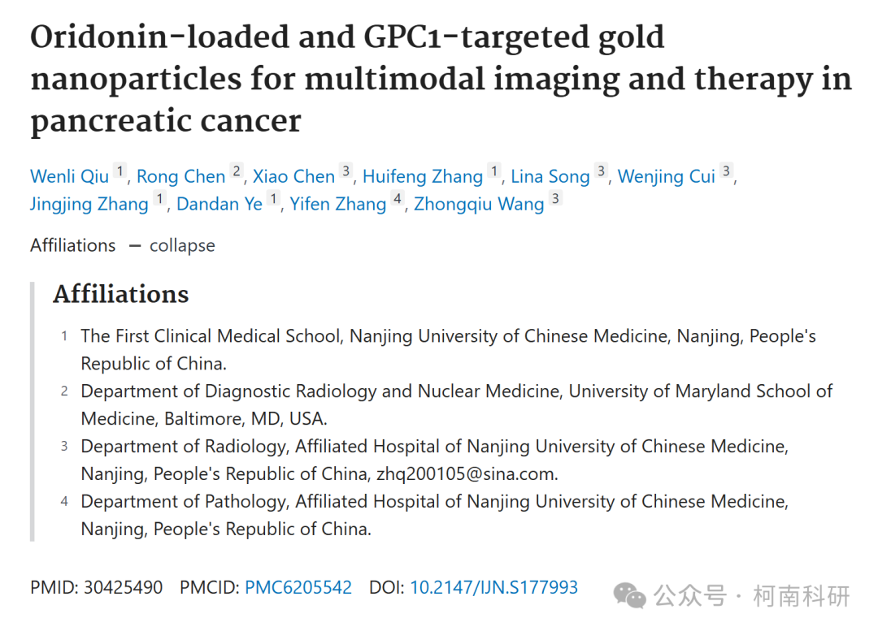

发表期刊

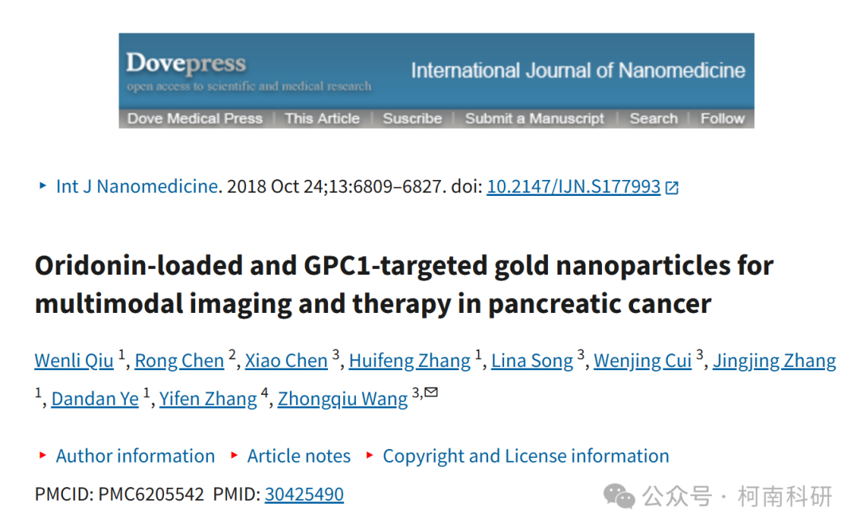

质疑内容

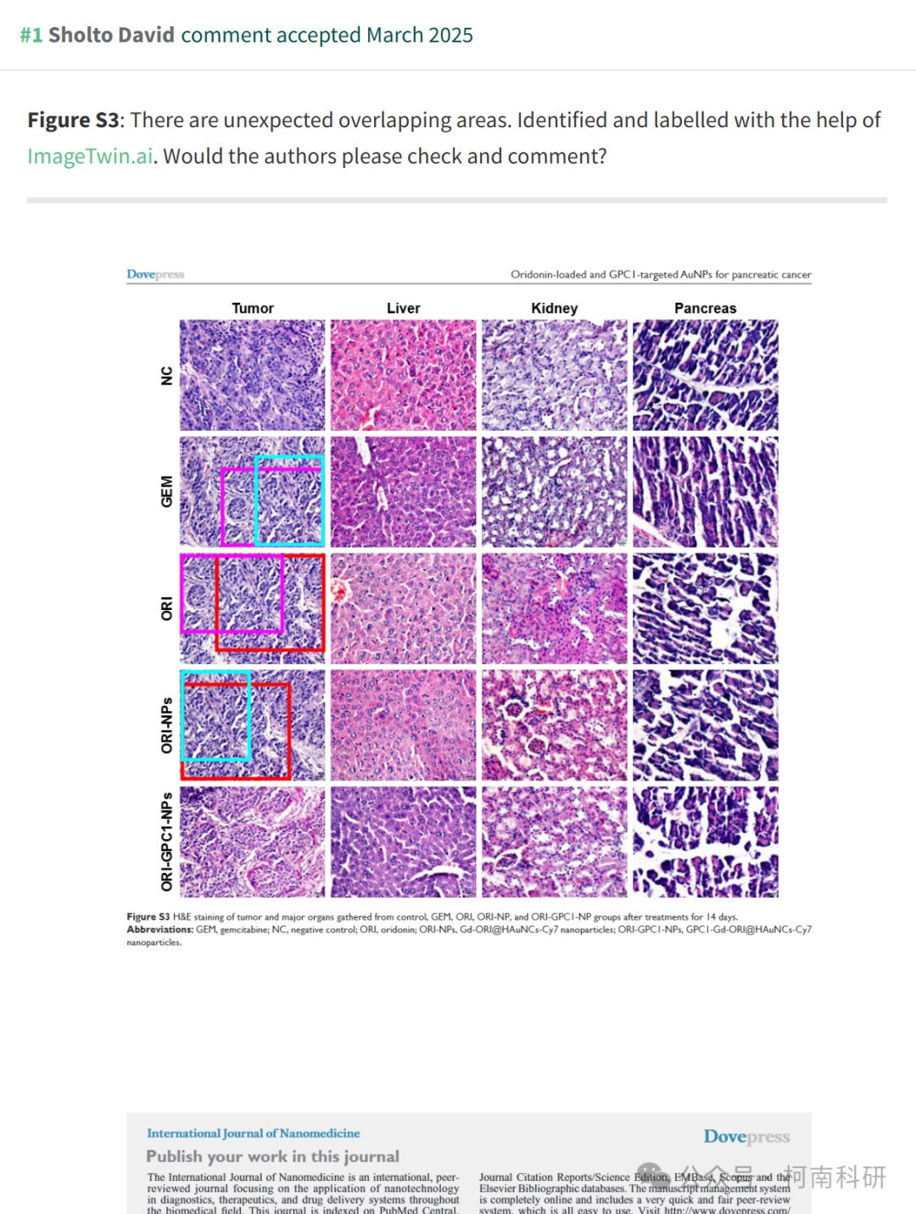

作者回应

针对上述质疑，尚未见到作者在www.pubpeer.com上的回应内容。

参考信息：https://pubpeer.com/publications/A32909A980347F1115AB7A57324C02

免责声明：信息来源于Pubpeer、Pubmed及相关期刊，提及人名均为音译！

对于文章内容的真实性、完整性、及时性本公众号不做任何保证或承诺，仅供读者参考！

如有侵权，请及时联系公众号后台！

**END**

**柯南科研  
关注最新科研生态，追踪撤稿文量，营造良好科研氛围**

